21.11.17 учащиеся 6в класса отправились на экскурсию в музейно-выставочный центр истории и развития пожарно-спасательного дела Главного управления МЧС России по Оренбургской области. г. Оренбург. Сотрудники пожарной части побеседовали с детьми, познакомили их со специальной одеждой пожарного. С восторгом ребята примеряли шлем и смотрели на выставочные экспонаты.
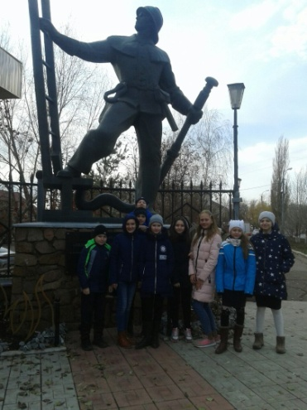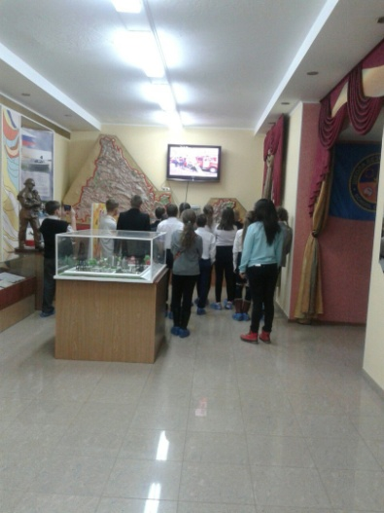

15.11.12 учащиеся школы №15 посетили музей Энергетики Оренбуржья Дети были в восторге от посещения музея. Осталось много впечатлений от увиденных экспонатов. По окончании экскурсий дети поблагодарили экскурсовода за подробный рассказ о выставочных работах.
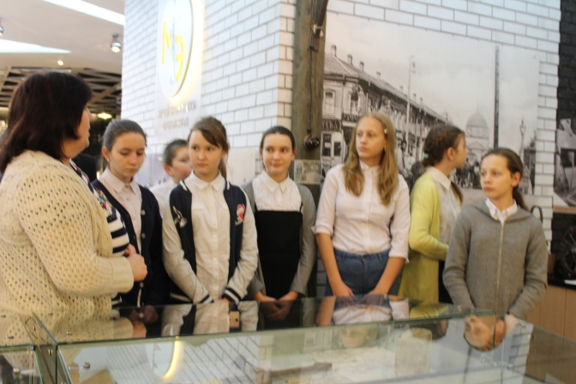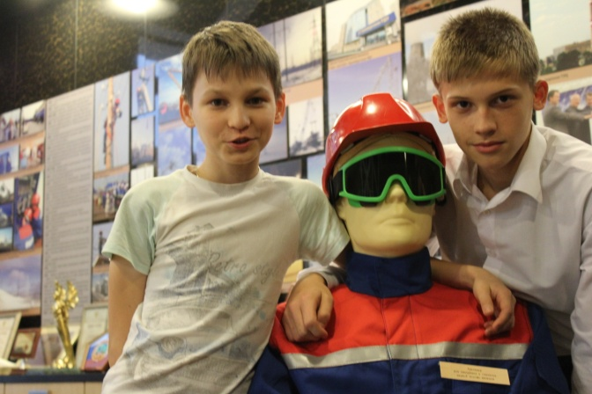
3.11.17 Ученики 3 «А» класса посетили музей истории Оренбурга. Для детей была проведена очень интересная и познавательная экскурсия по залу музея с разными экспозициями, которые помогали понять и увидеть быт наших предков. Учащиеся с удовольствием слушали, с любопытством рассматривали экспонаты.
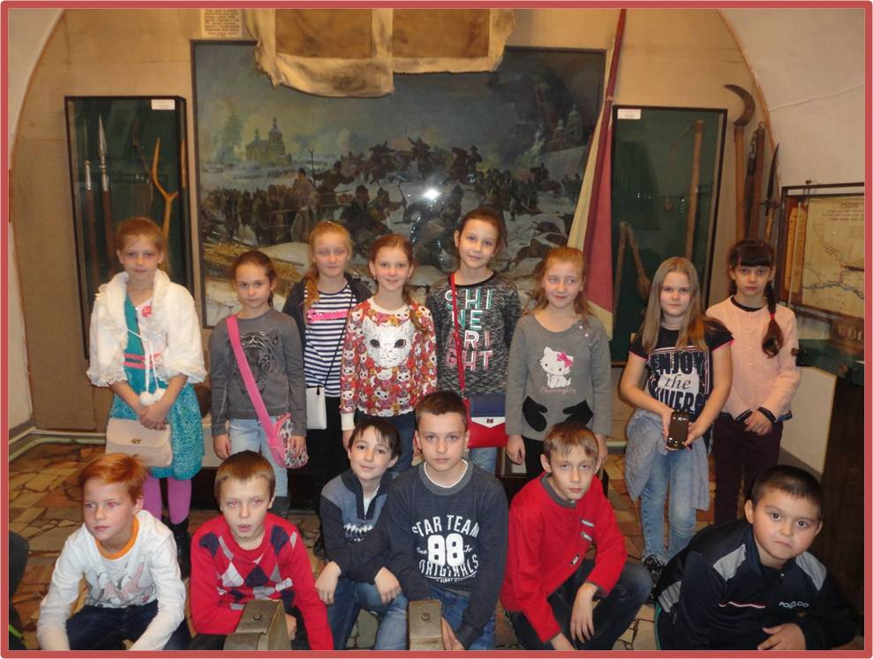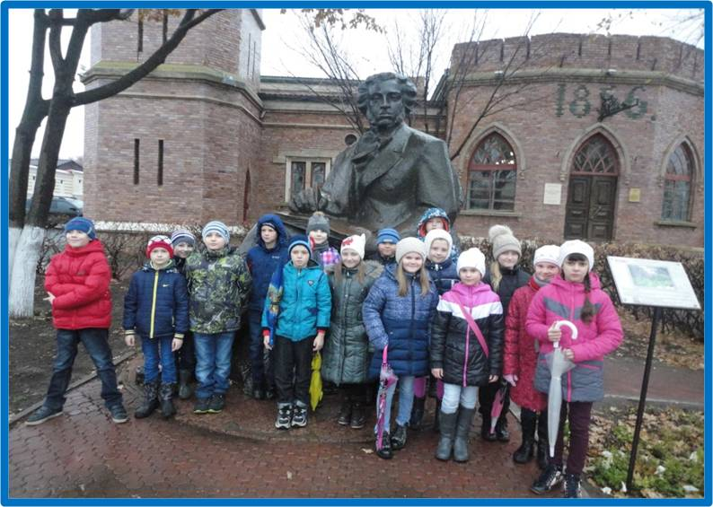

…..Учащиеся 3-4 классов посетили Оренбургский областной музей изобразительных искусств. С удовольствием слушали, с любопытством рассматривали экспонаты.
